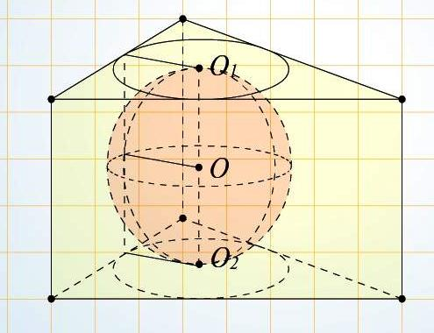

Конспект уроку з геометрії в 11 класі
Тема: „Комбінації многогранників і кулі”

Паньків Галина Семенівна,
вчитель математики
Зборівської державної української гімназії ім Романа Завадовича
Тернопільської області

Тема уроку. Комбінації многогранників і кулі
Мета уроку Ознайомлення з комбінаціями многогранників і куль, формування умінь розв’язувати задачі на комбінації многокутників і куль; розвивати в учнів просторову уяву, логічне мислення; виховувати математичну культуру з використанням інформаційних технологій
Тип уроку: урок формування умінь і навичок
Наочність: електронний урок створений в ППЗ «Геометрія 11», презентація «Комбінації многогранників і кулі», моделі кулі, призми, піраміди, підручник «Геометрія. Стереометрія» для 11 класу
(автор Погорелов О.В.)
Хід уроку
І. Організаційний момент.
Ми завершили вивчення тіл обертання та многогранників. Сьогодні ми розглянемо їх комбінації. Це не є щось нове для Вас. Ми уже розглядали комбінації призми та циліндра, піраміди та конуса. На практиці, Ви часто будете мати справу саме з комбінаціями фігур. Більшість конструкцій, приладів, механізмів при деякому спрощенні можна уявити як сукупність вивчених нами геометричних фігур: циліндрів (вали, поршні, шайби), призм (гайки, підставки, основи конструкцій), куль (лампочки, шарикопідшипники), пірамід (наконечники, дашки). Перш ніж ми розпочнемо дослідження комбінацій многогранників та кулі, які є темою нашого уроку, пропоную Вам переглянути електронний урок і зробити висновки про характерні особливості розглянутих фігур.
ІІ. Актуалізація опорних знань. Робота з електронним підручником «Геометрія 11».
Учні працюють з сконструйованим уроком в ППЗ «Геометрія 11» по розгляду ситуацій комбінацій окремих просторових фігур та відповідають на запитання вчителя.
Слайди 1-2. Призма, вписана в циліндр. Циліндр, вписаний у призму.
Слайди 3-4. Піраміда, вписана в конус. Конус, вписаний у піраміду.
Слайд 5. Комбінації многогранників.
Слайд 6. Піраміда, вписана в циліндр. Піраміда, описана навколо цилідра.
Слайд 7. Призма, вписана в конус. Конус, вписаний у призму.
Слайд 8. Циліндр, вписаний у конус.
Слайд 9. Конус, вписаний в циліндр.
Слайд 10. Куля, описана навколо призми.
Слайд 11. Куля, вписана в призму.
ІІІ. Опрацювання нового матеріалу. Розв’язування задач.
Робота з електронною презентацією.
А) Перегляд 1-3 слайдів з наступним обговоренням.
Запитання до учнів після перегляду слайдів
- Які об’ємні фігури можна комбінувати між собою?
- Що Ви розумієте під поняттям одна фігура вписана в іншу? Які властивості пов’язують між собою ці фігури ?
- Що Ви розумієте під поняттям одна фігура описана навколо іншої? Які властивості пов’язують між собою ці фігури ? Чим ця ситуація схожа на попередню?
- Комбінацію яких фігур ми ще не розглядали?
Б) Перегляд слайдів та робота з ними.
Слайд 4 Актуалізація знань учнів про пошук центра вписаного кола, з допомогою запитань:
- Як знайти центр кола, вписаного в трикутник?
- Чи в кожен чотирикутник можна вписати коло?
- У які чотирикутники можна вписати коло?
- У які многокутники можна вписати коло?
Слайд 5 Розгляд ситуації: куля, вписана в многогранник.
Куля називається вписаною в многогранник, якщо всі грані многогранника дотикаються до кулі. Многогранник у цьому випадку називається описаним навколо кулі(сфери). Центр кулі, вписаної в многогранник, однаково віддалений від усіх його граней. Бісекторна площина двогранного кута є ГМТ, однаково віддалених від граней двогранного кута.
За допомогою запитань:
- Чи завжди в призму можна вписати кулю?
- Як знайти центр кулі, вписаної в призму?
Константуємо факт:
Кулю можна вписати в пряму призму тільки тоді, коли в її основу можна вписати коло і висота призми дорівнюватиме діаметру кола, вписаного в основу призми. Діаметр кулі, вписаної в пряму призму, дорівнює діаметру кола, вписаного в основу, а також висоті призми.
В) Розв’язування задачі , малюнок – схема якої розміщені на інтерактивній дошці в презентації. Гіперпосиланням переходимо до режиму роботи в редакторі Word, де вносимо ідею розв’язку. Після чого повертаємось в презентацію і розбираємо хід розв’язку, або проглядаємо його як інший варіант розв’язання, якщо ідея учнів дещо відрізняється від ідеї з презентації. Використовуємо слайди 6-7 презентації.
Задача 1. У пряму призму, основою якої є прямокутний трикутник з кутом α і гіпотенузою с, вписано сферу. Знайти об’єм призми.
Розв’язання.
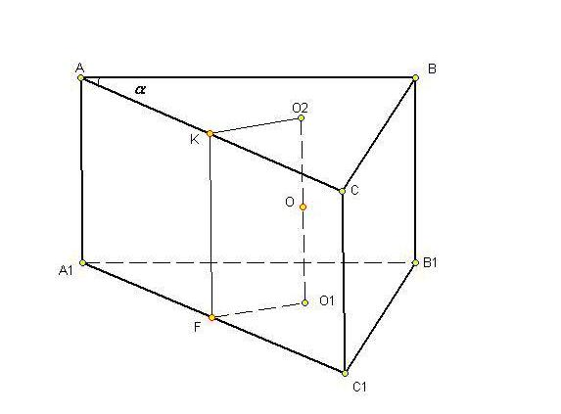
О – центр кулі, ОО₂=ОО₁=FO₁=KO₂ – радіус кулі, вписаної в призму, О₁О₂=2ОО₂=2КО₂.
АС=АВ·сosα=c·cosα, BС=АВ·sinα=c·sinα.
$S_{\text{ABC}}=\frac{1}{2}\text{AC}⋅\text{BC}=\frac{1}{2}c⋅\text{cos}α⋅c⋅\text{sin}α=\frac{c^{2}⋅\text{sin}2α}{4}$ ,
${\text{KO}}_{2}=r=\frac{2S}{a+b+c}=\frac{2⋅\frac{c^{2}\text{sin}2α}{4}}{c+c\text{cos}α+c\text{sin}α}=\frac{c⋅\text{sin}2α}{2(1+\text{cos}α+\text{sin}α)}$,
$$O_{1}O_{2}=2⋅\frac{c⋅\text{sin}2α}{2(1+\text{cos}α+\text{sin}α)}=\frac{c⋅\text{sin}2α}{1+\text{cos}α+\text{sin}α}$$
$$V_{\text{пр}}=S⋅H=\frac{c^{2}\text{sin}2α}{4}⋅\frac{c⋅\text{sin}2α}{1+\text{cos}α+\text{sin}α}=\frac{c^{3}⋅\text{sin}2α}{4(1+\text{cos}α+\text{sin}α)}$$
Відповідь. $\frac{c^{3}⋅\text{sin}2α}{4(1+\text{cos}α+\text{sin}α)}$
Г) Слайд 8 Розгляд ситуації: куля описана навколо призми.
Куля називається описаною навколо многогранника, якщо всі вершини многогранника лежать на поверхні кулі(сфери). Многогранник називається вписаним у кулю, якщо всі його вершини лежать на поверхні кулі.
Центром кулі, описаної навколо многогранника, є точка, рівновіддалена від усіх його вершин. Центр кулі, описаної навколо многогранника, є точка перетину площин, проведених через середини ребер многокутника (призми, піраміди) перпендикулярно до них. Відстань від центра кулі до вершини многогранника – її радіус.
Слайд 9 Центром описаної навколо прямої призми кулі є середина її висоти, що проходить через центр кола, описаного навколо основи призми. Якщо навколо основи призми не можна описати коло, то навколо такої призми не можна описати кулю. Центром кулі, описаної навколо прямокутного паралелепіпеда, є точка перетину його діагоналей.
Д) Розв’язування задачі , малюнок – схема якої розміщені на інтерактивній дошці в презентації. Гіперпосиланням переходимо до режиму роботи в редакторі Word, де вносимо ідею розв’язку. Після чого повертаємось в презентацію і розбираємо хід розв’язку, або проглядаємо його як інший варіант розв’язання, якщо ідея учнів дещо відрізняється від ідеї з презентації. Використовуємо слайди 10-12 презентації.
Задача 2. Навколо правильної трикутної призми описано кулю радіуса R. Радіус кулі, проведений до вершини призми, утворює з площиною її основи кут γ. Визначити об’єм призми.
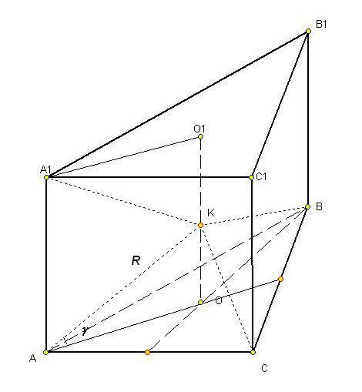
Розв’язання.
Нехай К – центр кулі, описаної навколо правильної трикутної призми, КА=R. Через точку К проведемо пряму, перпендикулярну до площини АВС, яка буде перпендикулярною і до площини А₁В₁С₁. Нехай О і О₁ – точки перетину цієї прямої відповідно з площинами АВС і А₁В₁С₁. Тоді ОА=ОВ=ОС, як проекції на площину АВС рівних похилих КА, КВ, КС. Отже, точка О є центром кола, описаного навколо трикутника АВС.
Аналогічно точка О₁ – центр кола, описаного навколо трикутника А₁В₁С₁.ОС=О₁С₁ – як радіуси описаних кіл для рівних трикутників. Оскільки $Δ\text{AOK}={ΔA}_{1}O_{1}K_{1}$ (∠О=∠О₁=90⁰, КА=КА₁, ОА=О₁А₁), то КО=КО₁. Отже, центром описаної кулі є середина відрізка, що сполучає центри кіл, описаних навколо основ призми. За умовою задачі ∠КАО=γ.
Об’єм призми $V=S_{\text{осн}}⋅H$. З $Δ\text{KOA}$ (∠О=90⁰): $\text{OA}=R⋅\text{cos}γ$; $\text{KO}=R⋅\text{sin}γ$, $H={\text{OO}}_{1}=2⋅\text{KO}=2R⋅\text{sin}γ$. $S_{\text{осн}}=3S_{Δ\text{AOK}}=3⋅\frac{1}{2}⋅\text{OA}⋅\text{OC}⋅\text{sin}{\text{120}}^{0}=\frac{3\sqrt{3}}{4}R^{2}⋅{\text{cos}}^{2}γ$
Отже, $V=\frac{3\sqrt{3}}{4}R^{2}⋅\text{cos}⋅^{2}γ⋅2R⋅\text{sin}γ=\frac{3\sqrt{3}}{2}R^{3}⋅{\text{cos}}^{2}γ⋅\text{sin}γ$
Відповідь: $\frac{3\sqrt{3}}{2}R^{3}⋅{\text{cos}}^{2}γ⋅\text{sin}γ$
Е) Слайди 13-14 Розгляд ситуації: куля описана навколо піраміди.
Куля називається описаною навколо піраміди, якщо всі вершини піраміди лежать на поверхні кулі. Центром кулі, описаної навколо піраміди, є точка перетину перпендикуляра до основи, який проведено з центра описаного навколо основи кола, і площини, що проходить через середину будь-якого ребра, перпендикулярного до нього. Якщо навколо основи піраміди не можна описати коло, то навколо такої піраміди не можна описати кулю.
Навколо правильної піраміди завжди можна описати кулю.
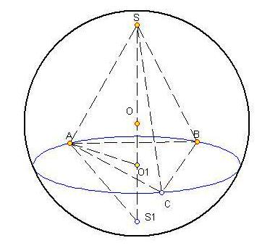
Центр описаної кулі може бути всередині піраміди (на висоті), поза пірамідою (на продовженні висоти), на площині основи піраміди (збігатися з основою висоти).
Якщо центр описаної кулі лежить на висоті піраміди (або на її продовженні), то, розв’язуючи деякі задачі, можна використати такий прийом: продовжити висоту піраміди до перетину з кулею в точці S₁ (діаметрально протилежній точці S) і сполучити точку S₁ з точкою А. Тоді SS₁ – діаметр кулі і ∠ SAS₁ =90⁰ як вписаний кут, що спирається на діаметр.
К) Слайд 15 Розгляд ситуації: куля вписана в піраміду.
Куля називається вписаною в піраміду, якщо всі грані піраміди дотикаються до кулі. Центром вписаної у піраміду кулі є точка перетину бісекторних площин двогранних кутів при основі. Центром кулі, вписаної у правильну піраміду, є точка перетину її висоти з бісекторною площиною, проведеною через сторону основи піраміди.
Якщо вершина піраміди проектується в центр кола, вписаного в основу, то центр вписаної кулі лежить на висоті піраміди у точці перетину висоти з бісектрисою лінійного кута при основі піраміди. (Вважається, що площина лінійного кута проходить через висоту піраміди).
Л) Розв’язування задач 3 та 4 відбувається за двома можливими сюжетними лініями:
1) якщо затримок у роботі над першими двома задачами не було, то задачу 3 розв’язуємо за схемою двох попередніх, із задачею 4(задачею першого з ЗНО) вчитель знайомить оглядово і дає готовий розв’язок для детального ознайомлення додому (текстовий документ з повним поясненням);
2) якщо робота над першими двома задачами забрала надто багато часу, то розв’язання обидвох задач (№3 і № 4) вчитель подає з допомогою презентації, приводячи готовий розв’язок для детального ознайомлення додому (текстовий документ з повним поясненням.
Використовуємо слайди 16-20 презентації.
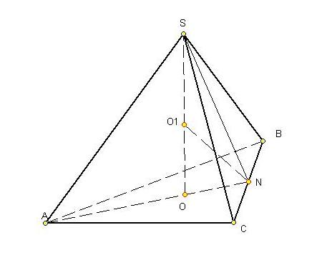
Задача 3. У правильній трикутній піраміді висота дорівнює Н, а бічні грані нахилені до площини основи під кутом α. Визначити об’єм кулі, вписаної в дану піраміду.
Розв’язання.
Нехай SABC –задана правильна піраміда, SO =Н – висота.
Якщо піраміда правильна, то двогранні кути при основі рівні, тому лінія перетину бісекторних площин двогранних кутів між бічними гранями збігається з висотою піраміди, яка проектується в центр кола, вписаного в основу. Точка перетину висоти піраміди з бісекторною площиною двогранного кута α є центром вписаної кулі (точка О₁).
З вершини S проведемо перпендикуляр SN до сторони ВС. За теоремою про три перпендикуляри ON⊥SN. Тому ∠SNO є лінійним кутом двогранного кута, утвореного площинами SBC та АВС, і за умовою ∠SNO=α.
Об’єм кулі знайдемо за формулою $V=\frac{4}{3}{πR}^{3}$, де R– її радіус.
З ΔО₁ОN : ON=O₁O•сtg$\frac{α}{2}$=Rсtg$\frac{α}{2}$, тобто відстань від точки O до сторони ВС дорівнює R сtg$\frac{α}{2}$. Так як ОО₁=R, ∠O₁NO=$\frac{α}{2}$ .
З ΔSNO (∠O=90⁰): ON=H⋅ctgα. З ΔО₁ОN (∠O=90⁰): R=O₁O=ON⋅tg∠O₁NO=H⋅ctgα⋅tg$\frac{α}{2}$.
Отже, $V=\frac{4}{3}{πR}^{3}=\frac{4}{3}{πH}^{3}⋅{\text{ctg}}^{3}α⋅{\text{tg}}^{3}\frac{α}{2}$.
Відповідь. $V=\frac{4}{3}{πH}^{3}⋅{\text{ctg}}^{3}α⋅{\text{tg}}^{3}\frac{α}{2}$
Задача 4. В основі піраміди лежить рівносторонній трикутник зі стороною а. Одна з бічних граней перпендикулярна до площини основи і є рівностороннім трикутником. Навколо піраміди описана куля. Знайдіть :
а) довжину висоти піраміди, обґрунтувавши положення висоти піраміди;
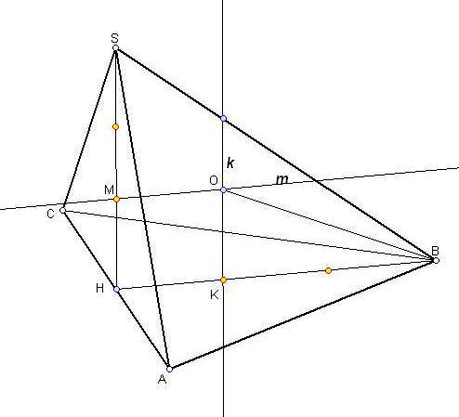
б) радіус описаної навколо піраміди кулі.
Розв’язання.
а) Нехай бічна грань SAC піраміди SABC перпендикулярна до площини основи АВС. За умовою АВС і ACS – рівносторонні трикутники зі стороною a. Нехай SH – висота трикутника ASC. Тоді BH – висота трикутника ABC , тому що$Δ\text{АВС}$– правильний, а отже, висота SH є медіаною ⇒ СН=НА ⇒ ВН – медіана $Δ\text{АВС}$. Отже, прямі SH i BH перпендикулярні до АС. Отже, площина SHB перпендикулярна до прямої АС. За умовою площини АВС і ACS перпендикулярні. А будь-яка площина, перпендикулярна до лінії перетину перпендикулярних площин, перетинає їх по перпендикулярних прямих. Отже, прямі SH і ВН перпендикулярні. Крім того, пряма SH перпендикулярна до площини АВС. Отже, висота SH бічної грані ACS є висотою піраміди SABC.
За умовою: SCH – рівносторонній трикутник зі стороною а. Знайдімо його висоту : $\text{SH}=\frac{\sqrt{3}}{2}a$.
б) Нехай О – центр описаної кулі. Тоді точка О рівновіддалена від вершин піраміди. Оскільки ОА=ОВ=ОС, то точка О – лежить на перпендикулярі k до площини АВС, що проходить через центр К кола, описаного навколо трикутника АВС. Оскільки трикутник АВС рівносторонній, то точка К збігається з точкою перетину його медіан. Отже, точка К лежить на відрізку НВ і ділить його у відношенні 1 : 2. Пряма k лежить у площині SHB: справді, площини SHB і АВС перпендикулярні ( оскільки площина SHB проходить через перпендикуляр SH до площини АВС), а пряма k перпендикулярна до площини АВС і проходить через точку К, яка лежить на лінії перетину цих площин.
Враховуючи, що трикутник SAC рівносторонній і ОА=ОС=OS, аналогічно доводимо, що точка О лежить на прямій m: пряма m перпендикулярна до SH, лежить у площині SHB і проходить через точку М, яка ділить відрізок HS у відношенні 1 : 2.
Отже, центр описаної сфери лежить у площині SHB і збігається з точкою перетину прямих k i m.
За умовою: АВС – рівносторонній трикутник із стороною а. Знаходимо його висоту: $\text{BH}=\frac{\sqrt{3}}{2}a$. Точка К збігається з точкою перетину медіан трикутника АВС. Тому $\text{HK}=\frac{1}{3}\text{HB}=\frac{a\sqrt{3}}{6}$; $\text{KB}=\frac{2}{3}\text{HB}=\frac{a\sqrt{3}}{3}$. Аналогічно, $\text{HM}=\frac{a\sqrt{3}}{6}$. Чотирикутник ОКНМ – прямокутник, звідси: $\text{OK}=\text{MH}=\frac{a\sqrt{3}}{6}$. З прямокутного трикутника ВКО знаходимо радіус описаного кола:
$$\text{OB}=\sqrt{{\text{KO}}^{2}+{\text{KB}}^{2}}=\sqrt{{\left(\frac{a\sqrt{3}}{6}\right)}^{2}+{\left(\frac{a\sqrt{3}}{3}\right)}^{2}}=\frac{a\sqrt{\text{15}}}{6}$$
Відповідь: а) висотою піраміди є висота бічної грані, яка дорівнює $\frac{a\sqrt{3}}{2}$;
Б) $\frac{a\sqrt{\text{15}}}{6}$
IV.Підсумок уроку. Домашнє завдання.
Роботу ми виконали величезну і, сподіваюсь, набули вмінь розв’язувати задачі на комбінацію кулі з многогранниками. Вдома детально розібрати розглянуті задачі, особливо дві останні. За підручником повторити §6, п.63. Розв’язати і оформити з детальним поясненням задачу 5.
Умова задачі 5. В основі піраміди лежить прямокутний трикутник з гострим кутом α. Всі бічні ребра піраміди нахилені до площини основи під кутом γ. Визначити об’єм піраміди, якщо радіус описаної навколо неї кулі дорівнює R.
Додаток А Вигляд слайдів електронного уроку(вступ)
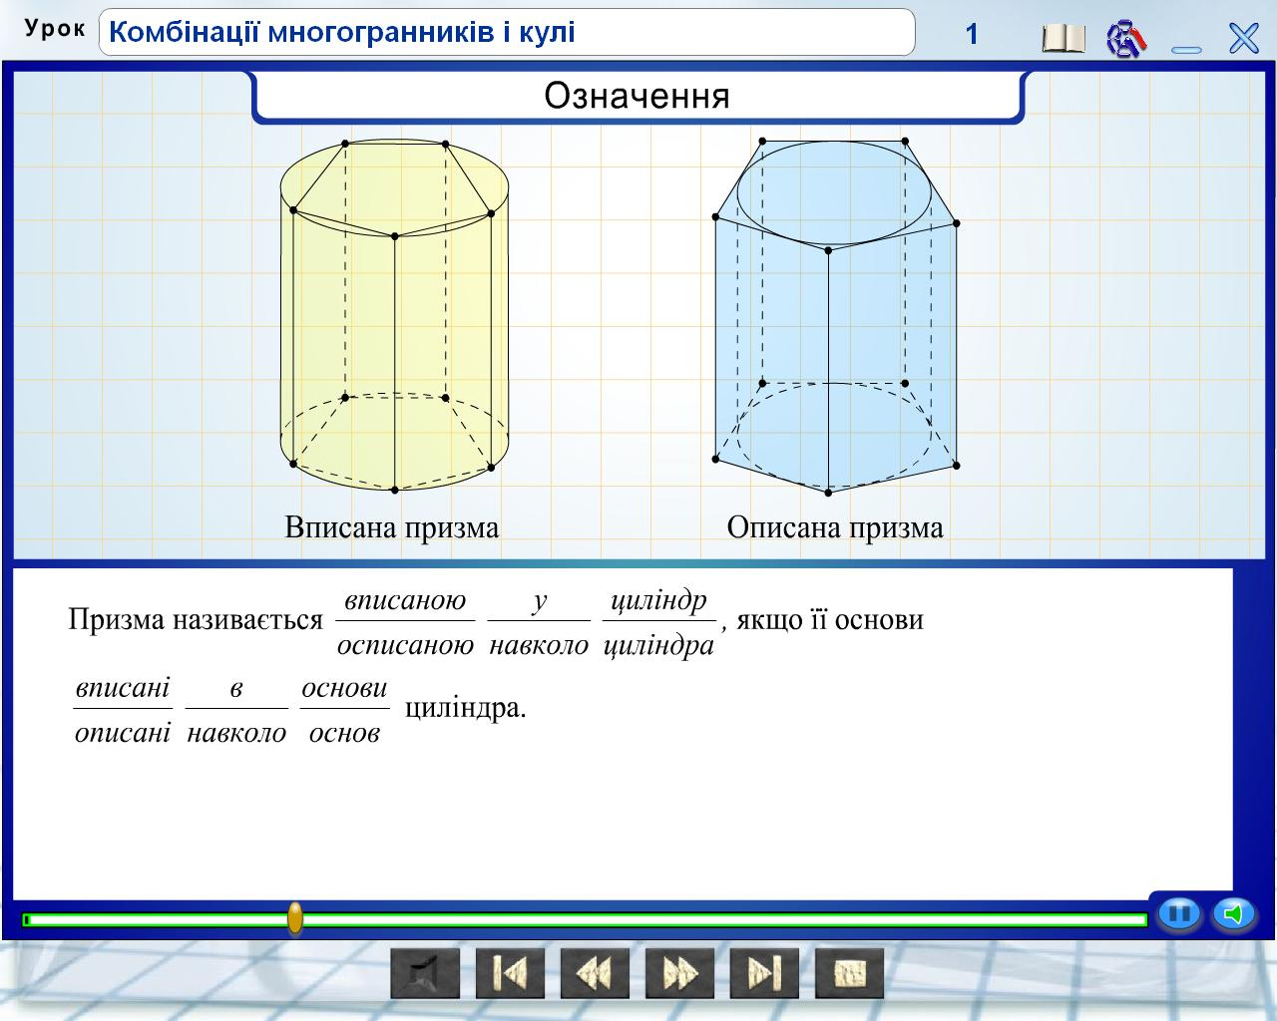

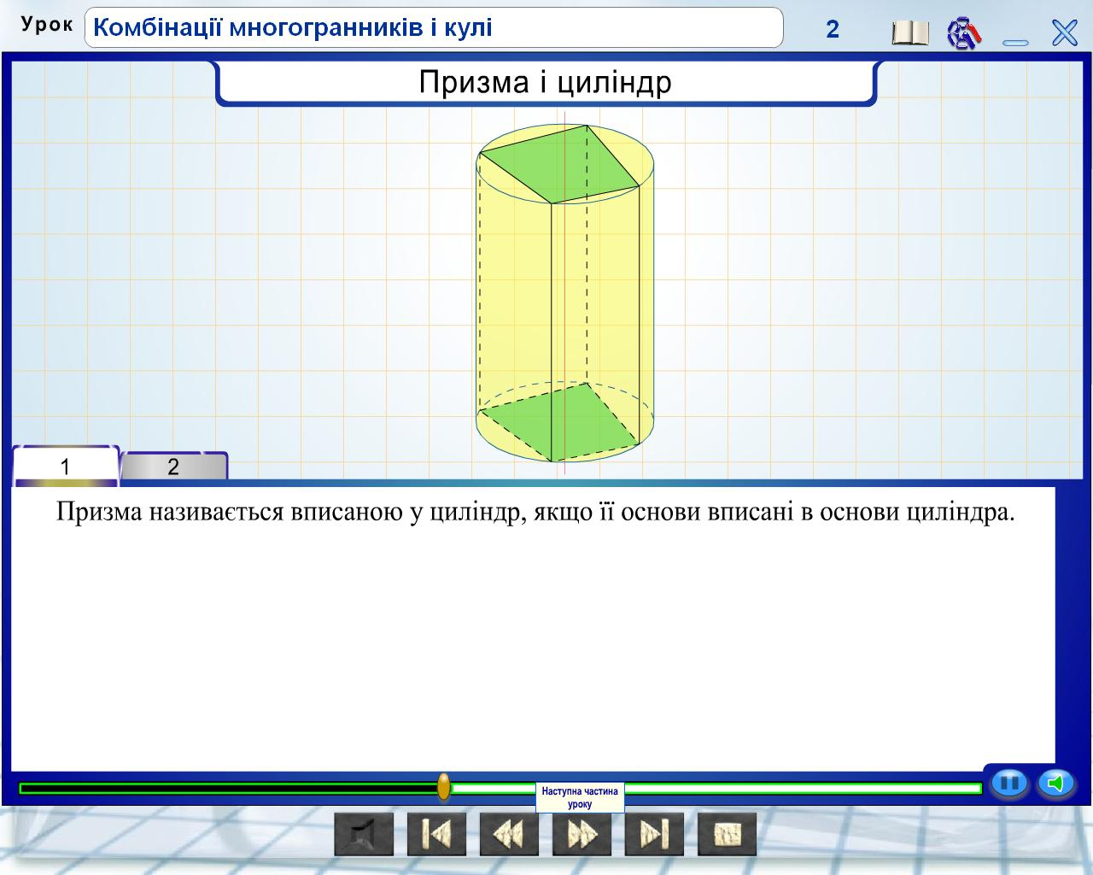

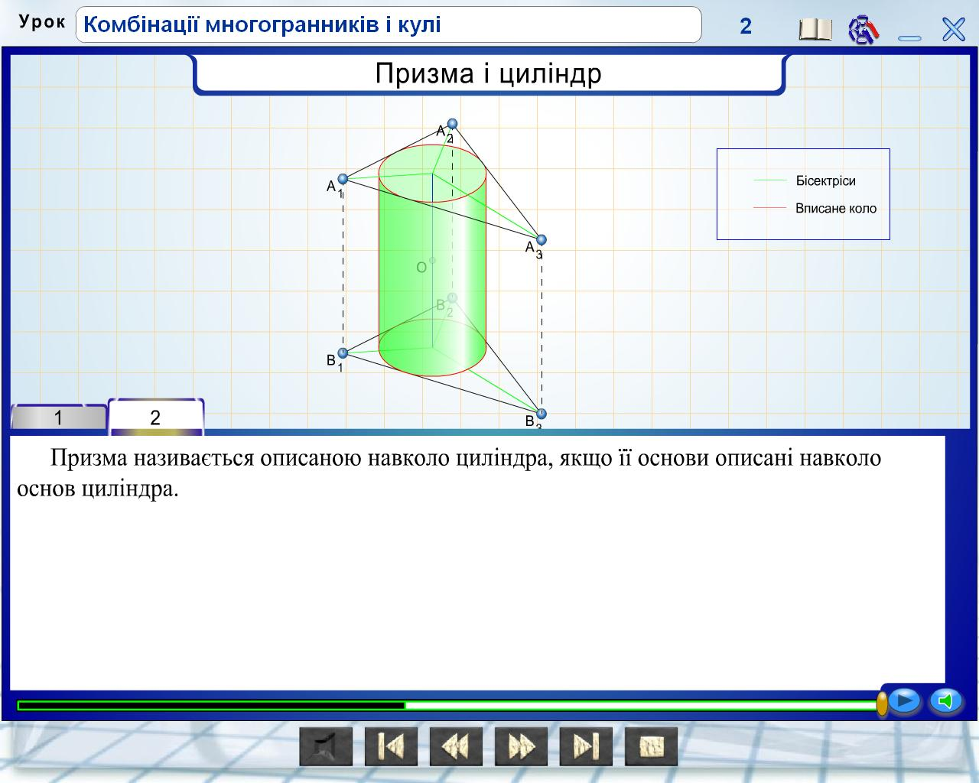

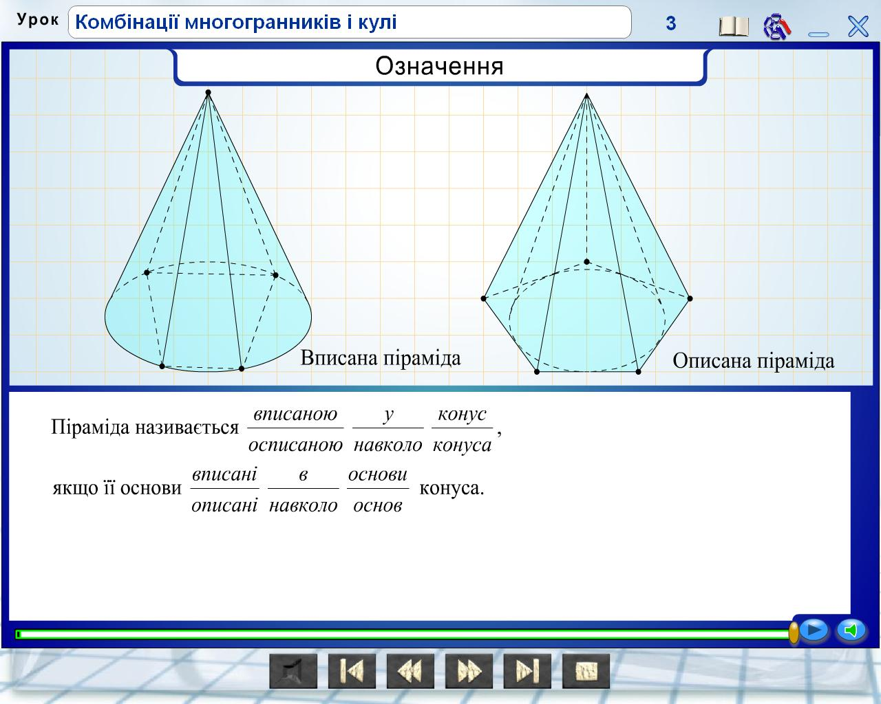

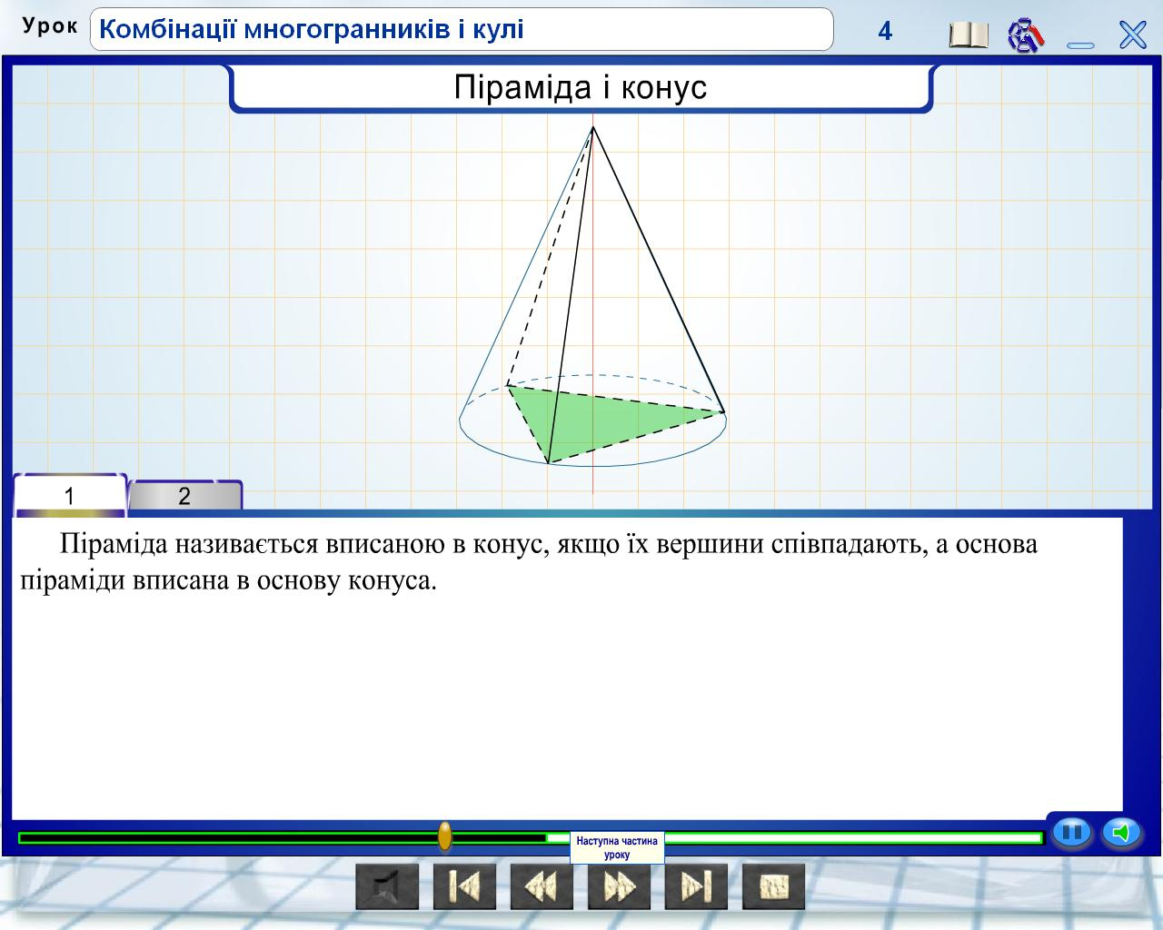

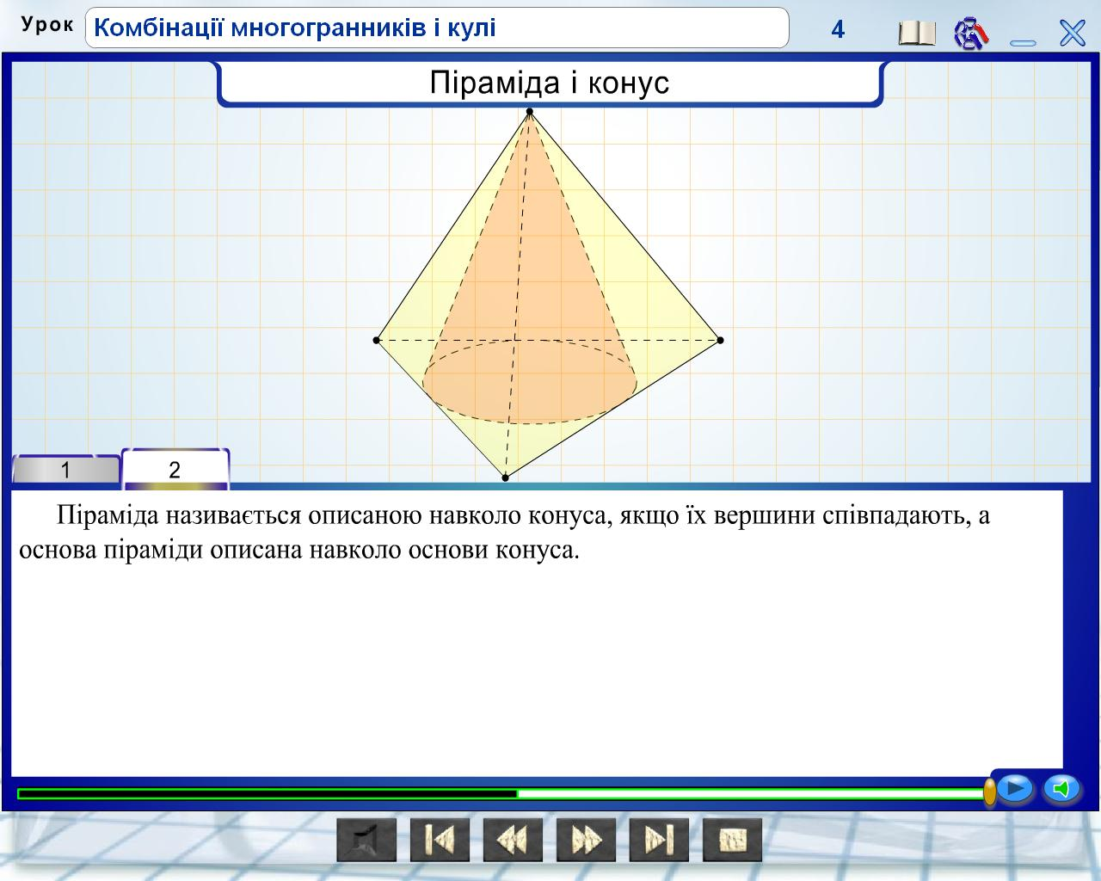
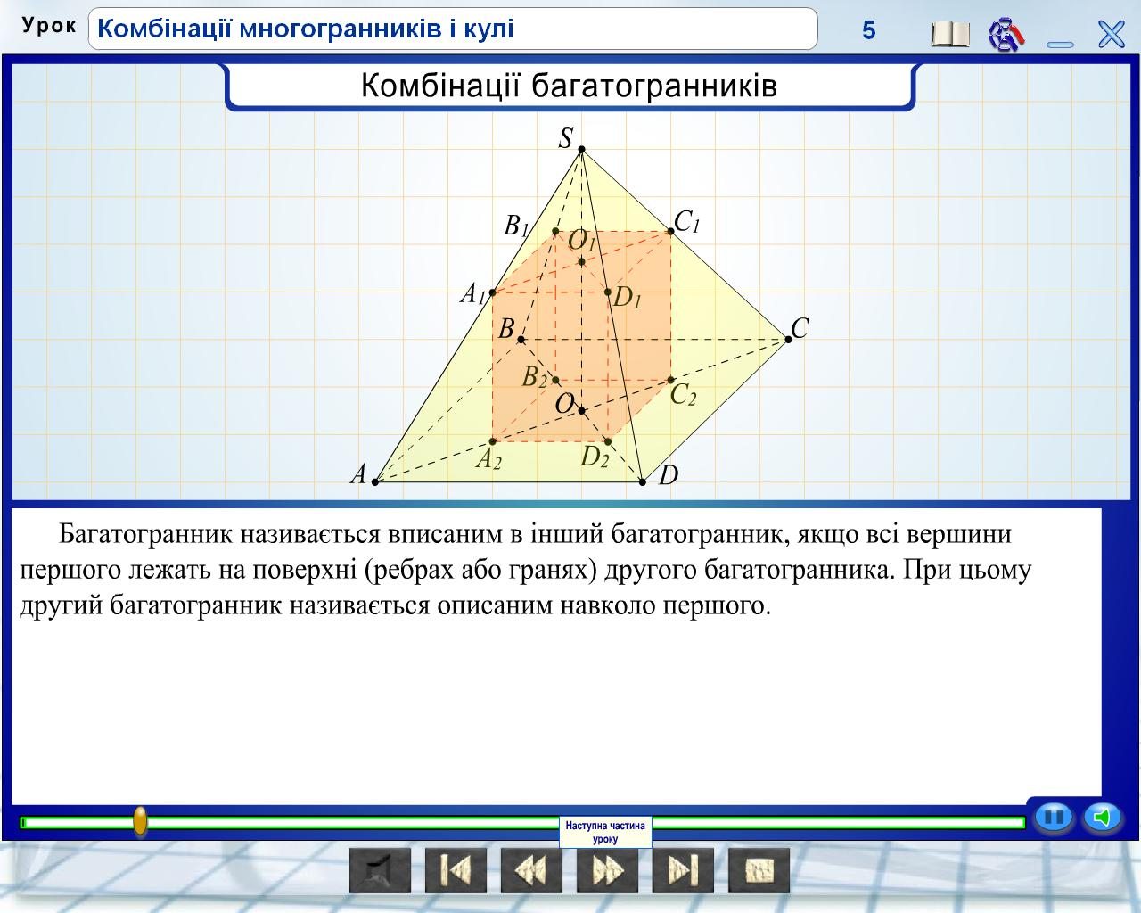

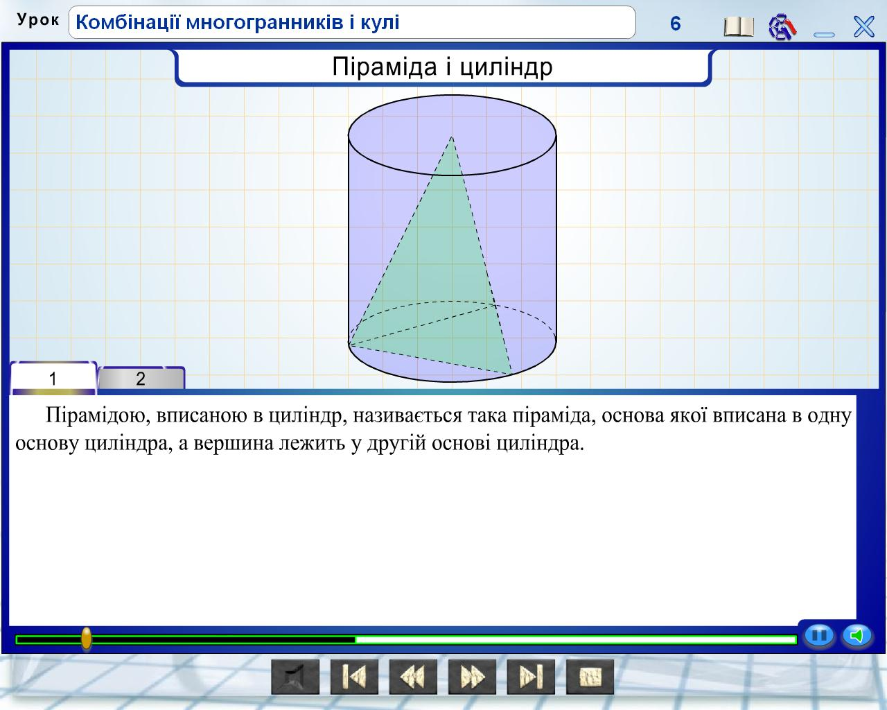

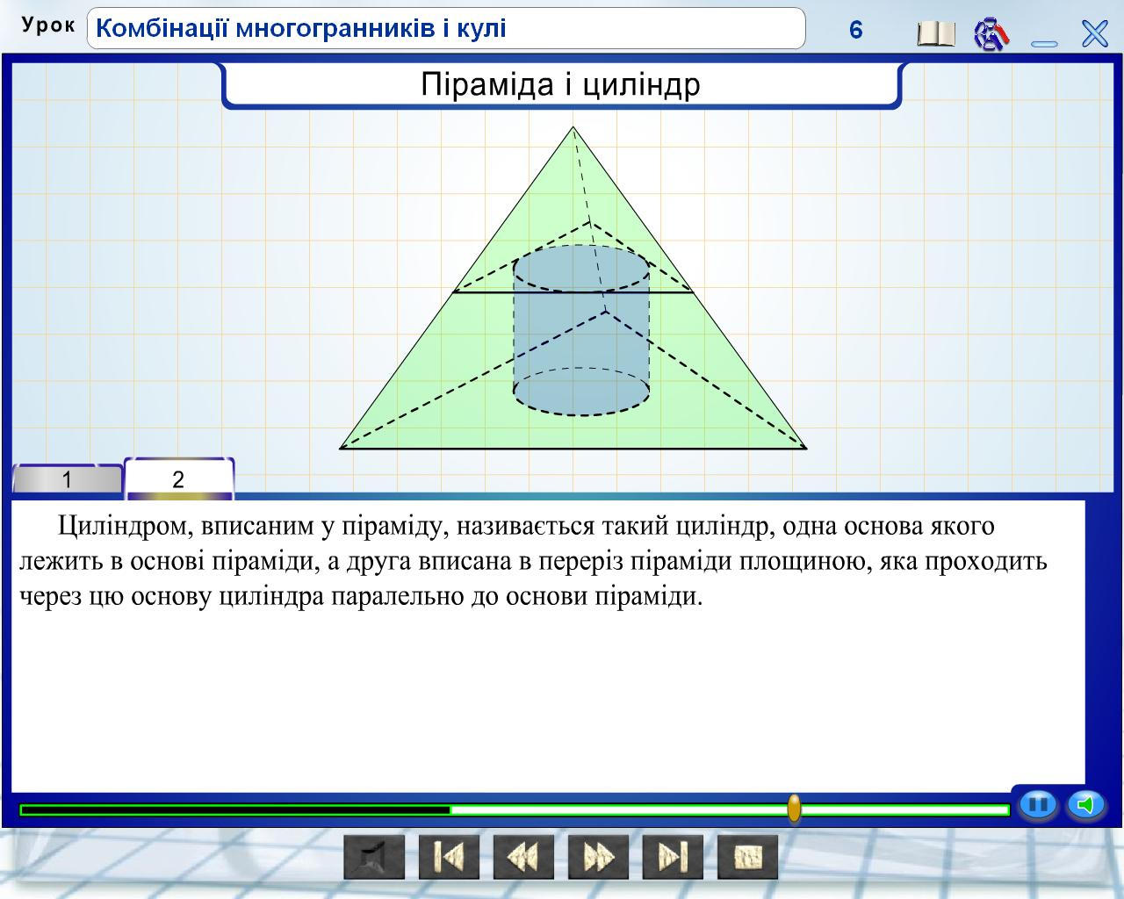

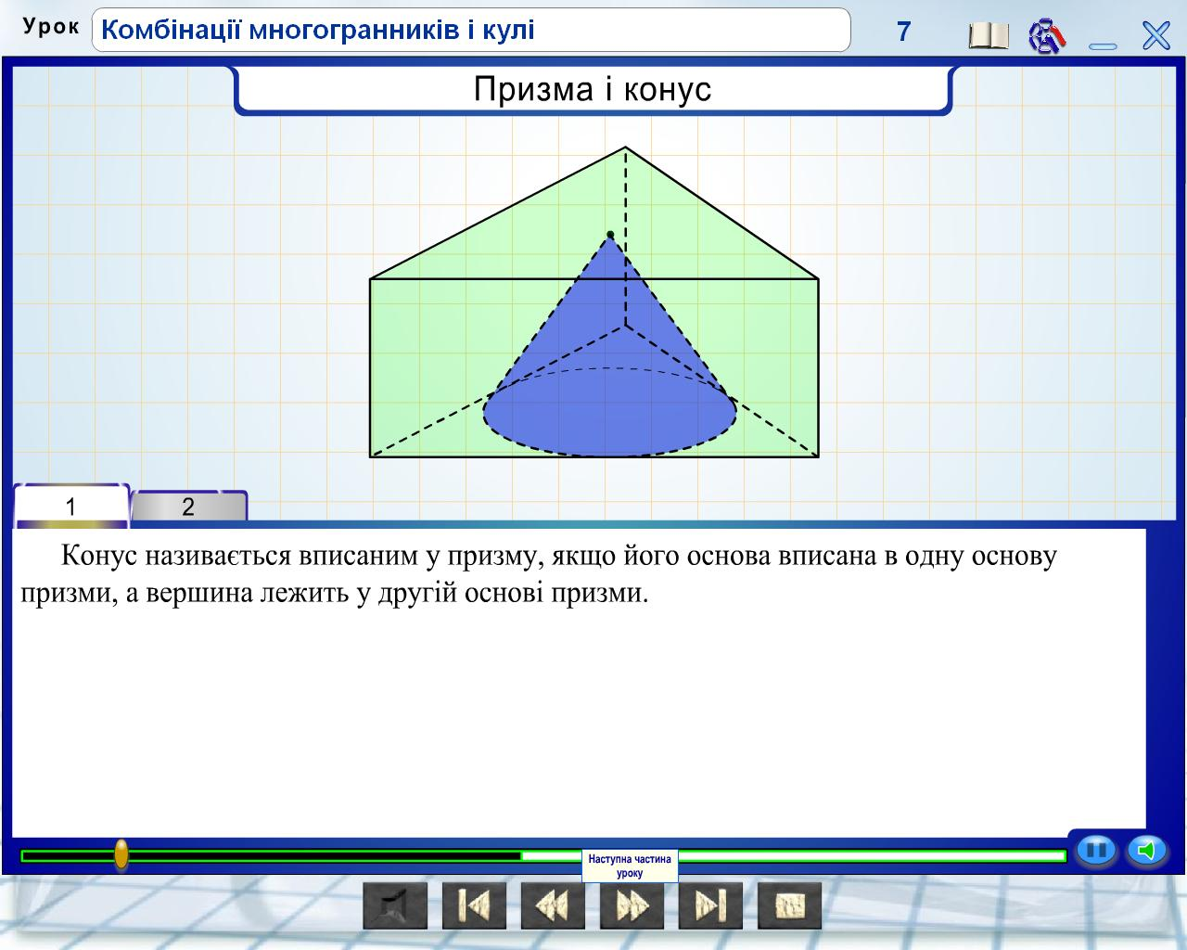

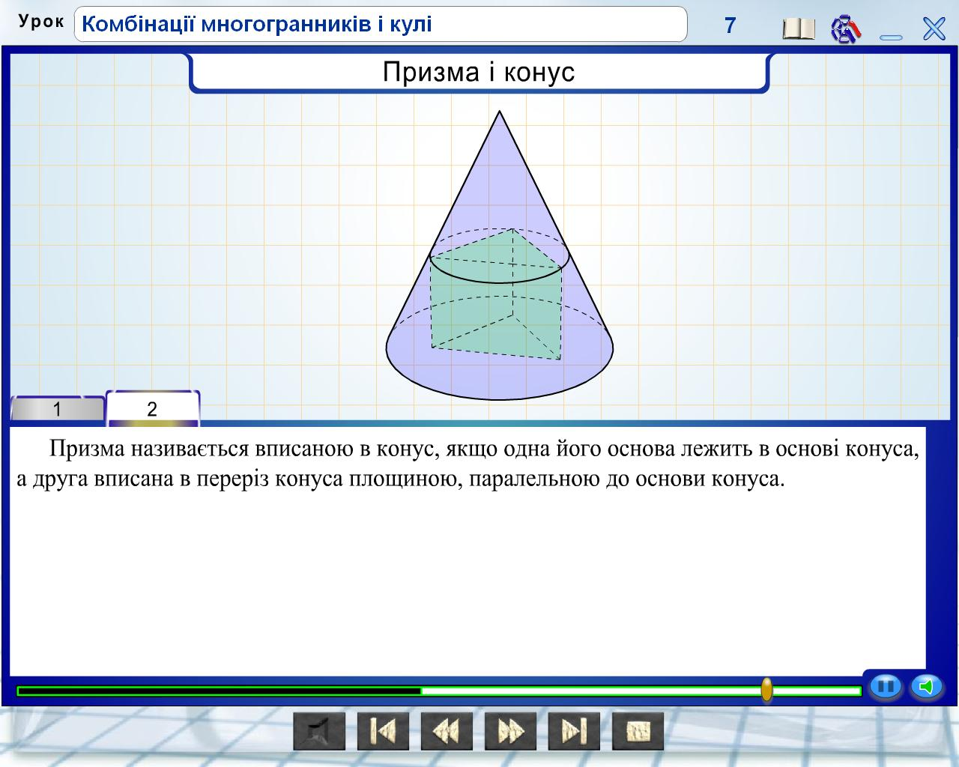

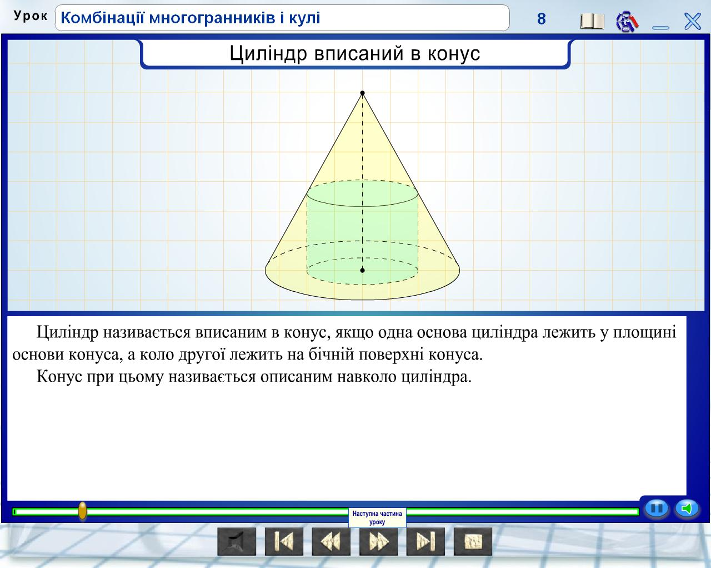

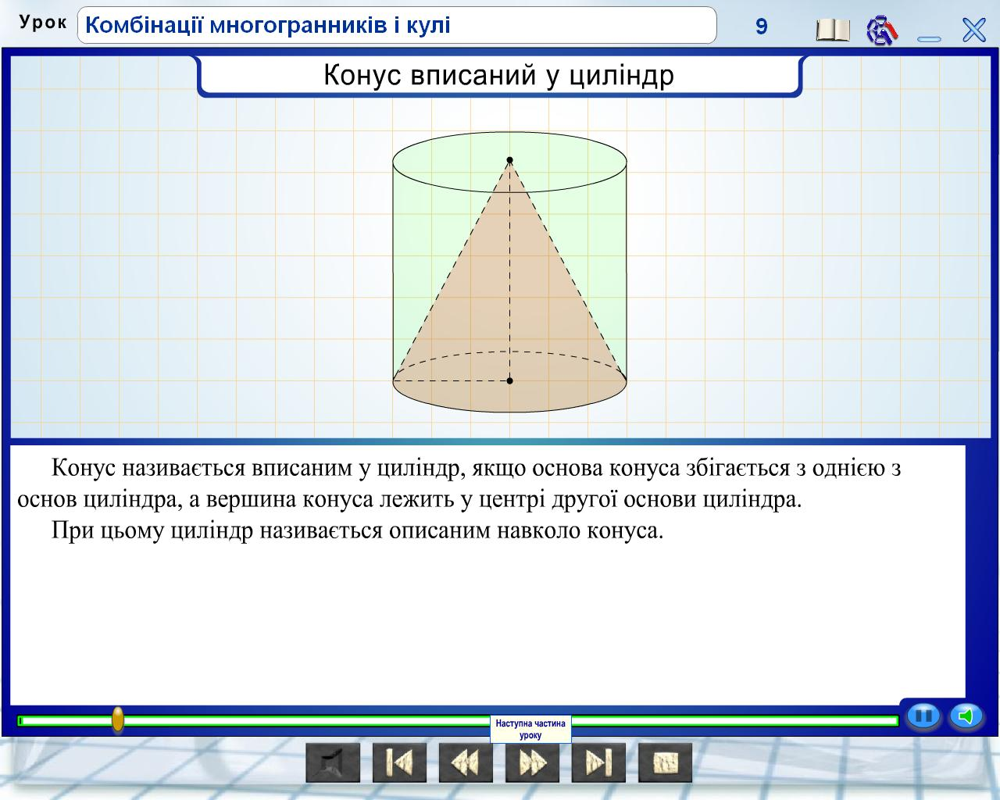

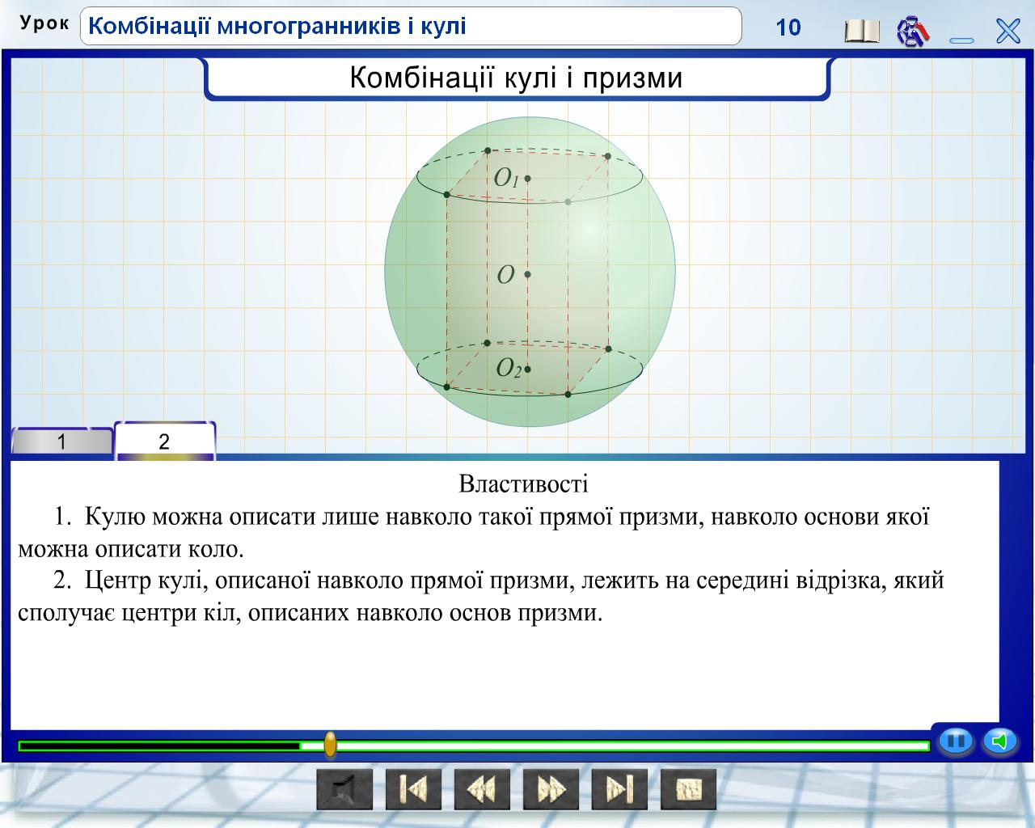
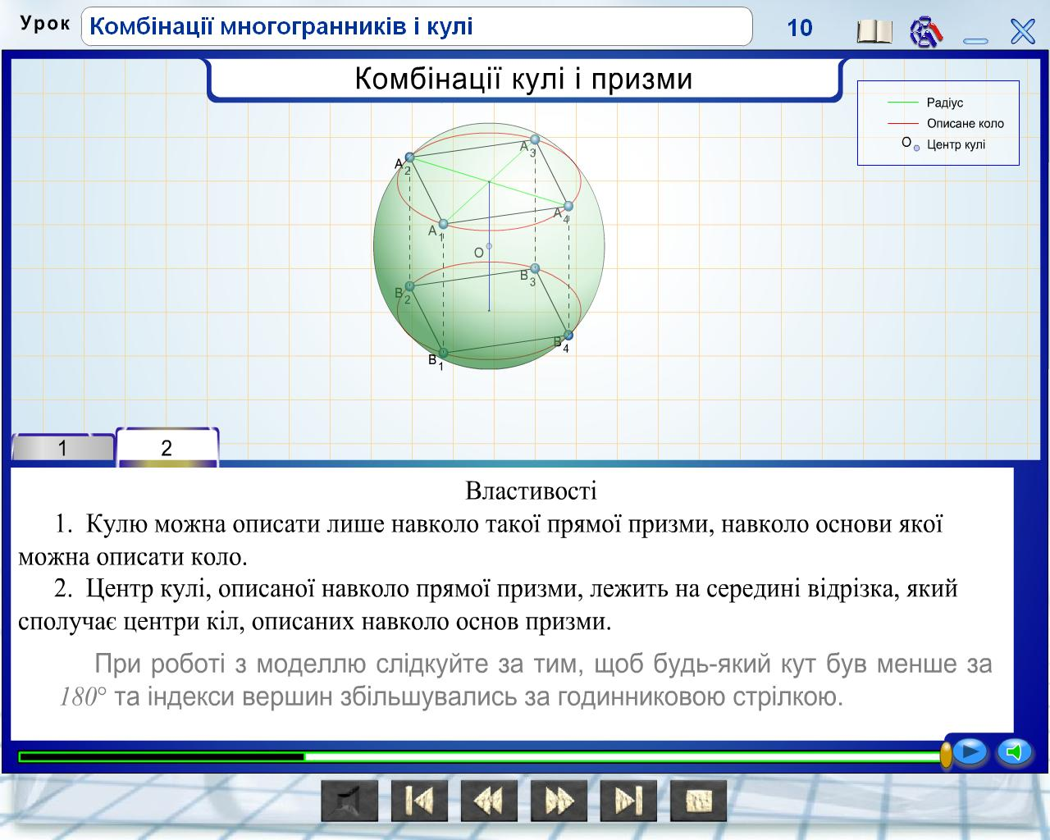

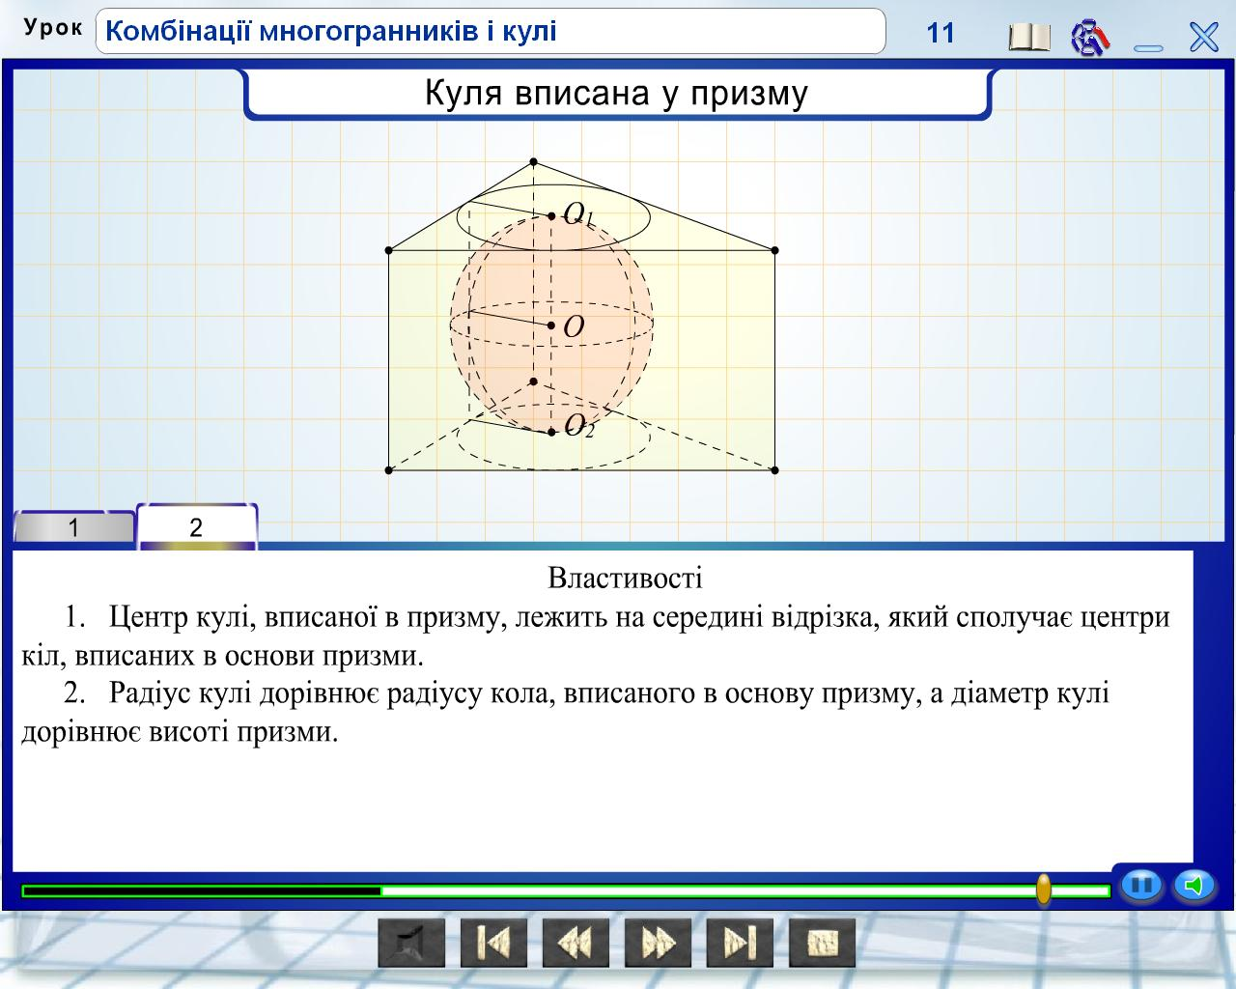

Додаток Б Вигляд слайдів презентації до уроку

